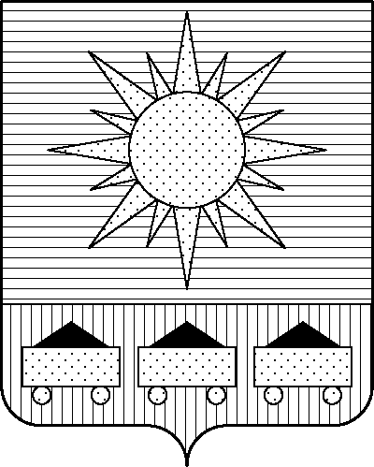ПРИМОРСКИЙ КРАЙ

## КОНТРОЛЬНО-СЧЕТНАЯ ПАЛАТА

## АРТЕМОВСКОГО ГОРОДСКОГО ОКРУГА

### ЗАКЛЮЧЕНИЕ

18.10.2024 г. Артем № 126

На проект постановления администрации Артемовского городского округа «О внесении изменений в постановление администрации Артемовского городского округа от 19.02.2019 № 149-па «Об утверждении муниципальной программы «Развитие культуры в Артемовском городском округе» (в ред. от № )

Заключение на проект постановления администрации Артемовского городского округа «О внесении изменений в постановление администрации Артемовского городского округа от 19.02.2019 № 149-па «Об утверждении муниципальной программы «Развитие культуры в Артемовском городском округе» (в ред. от №) (далее - проект постановления) подготовлено на основании пункта 2 статьи 157 Бюджетного кодекса РФ, раздела 8 Положения о контрольно-счетной палате Артемовского городского округа, утвержденного решением Думы Артемовского городского округа от 22.12.2005 № 254, пункта 2.4 Положения о бюджетном процессе в Артемовском городском округе, утвержденного решением Думы Артемовского городского округа от 25.05.2006 № 322, плана работы контрольно-счетной палаты на 2024 год.

Контрольно-счетной палатой Артемовского городского округа ранее подготовлено заключение от 11.10.2024 № 123 на проект постановления администрации Артемовского городского округа о внесении изменений в муниципальную программу. На момент подготовки настоящего заключения данное постановление не утверждено.

Проведенной экспертизой проекта постановления установлено:

Изменение муниципальной программы «Развитие культуры в Артемовском городском округе» (далее – Программа) связано с внесением изменений в объемы финансового обеспечения мероприятий в пределах утвержденных лимитов бюджетных ассигнований на реализацию Программы в целом.

Общий объем финансового обеспечения Программы по сравнению с проходящим согласование проектом постановления (см. заключение от 11.10.2024 № 123) не изменяется и составит на период ее реализации 2 694 800,93518 тыс. рублей, в том числе по годам: 2021 год – 307 403,52871 тыс. рублей; 2022 год – 364 296,06649 тыс. рублей; 2023 год – 553 991,17978 тыс. рублей; 2024 год – 747 975,42626 тыс. рублей; 2025 год – 357 431,84963 тыс. рублей; 2026 год – 363 702,88431 тыс. рублей.

Общий объем финансового обеспечения Программы на 2024 год, указанный в проекте постановления, соответствует параметрам решения Думы Артемовского городского округа от 05.12.2023 № 230 «О бюджете Артемовского городского округа на 2024 год и плановый период 2025 и 2026 годов» (в ред. от 25.09.2024 № 344) (далее - решение о бюджете № 230).

Объем финансового обеспечения мероприятий, изменяемых проектом постановления, не соответствует показателям решения о бюджете № 230. В соответствии с бюджетным законодательством главному распорядителю бюджетных средств – управлению культуры, туризма и молодежной политики администрации Артемовского городского округа, необходимо внести предложение по корректировке показателей Программы в решении о бюджете № 230.

Проектом постановления вносятся изменения в приложение 1 к муниципальной программе.

Объем финансового обеспечения комплекса процессных мероприятий Программы **«1.1. Организация предоставления дополнительного образования в сфере культуры»** не изменяется. В рамках данного комплекса процессных мероприятий на 2024 год изменяется объем финансового обеспечения следующих мероприятий:

*«1.1.1. Оказание услуг (выполнение работ) в рамках муниципального задания, в том числе на закупки товаров, работ и услуг для муниципальных нужд»* - увеличивается на 141,82451 тыс. рублей (МКУДО ДШИ № 1).

*«1.1.2. Расходы муниципальных учреждений на приобретение (изготовление) объектов, относящихся к основным средствам (за исключением расходов на осуществление бюджетных инвестиций)»* - уменьшается на 141,82451 тыс. рублей.

Экономия, сложившаяся по результатам закупки музыкальных инструментов, перераспределяется на оплату труда преподавателя (внешнего совместителя).

Объем финансового обеспечения комплекса процессных мероприятий Программы **«2.1. Обеспечение населения услугами учреждений культуры»** на 2024 год уменьшается на 88,59299 тыс. рублей. Уменьшается финансирование мероприятия *«2.1.1.*  *Оказание услуг (выполнение работ) в рамках муниципального задания МКУК ЦСКДУ»* (экономия по результатам закупки работ по очистке ливнестоков)*.*

Объем финансового обеспечения комплекса процессных мероприятий Программы **«5.1. Проведение ремонтных работ в муниципальных казенных учреждениях культуры»** на 2024 годувеличивается на 88,59299 тыс. рублей. Увеличивается финансирование мероприятия *«5.1.1. Капитальный ремонт и ремонт нефинансовых активов, находящихся на праве оперативного управления у муниципальных учреждений»* - дополнительная потребность на работы по установке лотков для отвода ливневых вод здания Дворца культуры угольщиков (предоставлена смета на 569,75491 тыс. рублей).

Заказчиком Программы в качестве обоснования объема финансового обеспечения мероприятий представлены: локальный сметный расчет; расчет дополнительной потребности на оплату труда.

По итогам экспертизы проекта постановления администрации Артемовского городского округа «О внесении изменений в постановление администрации Артемовского городского округа от 19.02.2019 № 149-па «Об утверждении муниципальной программы «Развитие культуры в Артемовском городском округе» (в ред. от № ) контрольно-счетная палата предлагает учесть предложения, изложенные в заключении.

Председатель контрольно-счетной палаты

Артемовского городского округа Е.Г. Герасимова